YENİDOĞAN ANAOKULU YENİDOĞAN ANAOKULU

Veli Olarak; Güvenli
İnternet Kullanımı İçin
Üzerime Düşen Görevler İnternetteyken sizi rahatsız eden, Zararlı ve

Değerli Veliler;

AİLEMİZİN YENİ ÜYESİNİ TANIYIN

- En az çocuğunuzu koruyacak kadar İnternet kullanmayı öğrenin,

- İnternet kullanımında yasaklayıcı değil, zaman açısından sınırlayıcı olun,

- İnternetin derslerini aksatmasına izin vermeyin,

- Diğer sosyal aktivitelere katılımını özendirin,

- İnternet sebebiyle sorumluluklarını yerine getirmemesine fırsat vermeyin.

OLASI TEHLİKE ve RİSKLER… DİKKAT!!!

- Aşırı kullanımın sebep olduğu internet bağımlılığı,

- Fiziki sağlık sorunları, (ekran başında aşırı vakit geçirmekten kaynaklı)

- Öfke, şiddet ve yalnızlık gibi psikolojik sorunlar, (sosyal çevre yoksunluğu)

- Şiddet ve müstehcen içerikli görüntülerin
(tehlikelerini… öğrenin!!!

2.Sayfa

BİLMELERİ GEREKENLERİ ÖĞRETİN

- İnternette tanımadıkları kişilerden gelen arkadaşlık tekliflerine hayır demeyi,

- Hoşlanmadıkları bir durumu sizinle paylaşmaları gerektiğini,

- İnternet üzerinden gelen cazip, fakat aldatıcı
teklifleri reddetmeyi,

- İnternetin gerçek hayattan çok farklı olduğunu,

- Hayatın sadece İnternetten ibaret olmadığını… (öğretin)!.

ÖNCE SİZ ÖRNEK OLUN

- İnternet kuralları belirleyin ve bunlara önce siz uyun,

- 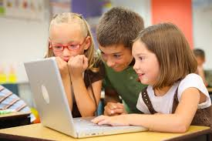Çocuklarınızla aranızda aile sözleşmesi imzalayın ve uygulayın,

- Belirlediğiniz İnternet kullanım zamanına siz
de riayet edin,

- İnternet dışında aile içi aktiviteler düzenleyin,

- Çocuğunuzun en iyi ve en güvenli limanı siz olun.

3.Sayfa
rahatsız edici internet sitelerini www.ihbarweb.org.tr adresine ya da 0312 582 82 82 numaralı telefona hemen şikayet edin.

SOSYAL AĞLARA DİKKAT EDİN

  - Çocuğunuz bu sitelere (örn. facebook)
üye ise, sizde üye olup on un arkadaşı olun.

  - Profillerindeki gizlilik ayarlarını yapmasını sağlayın.

  - Tam isim, adres, telefon, okul, özel
fotoğraflarını paylaşmamasını söyleyin.

  - Tanımadıkları kişileri arkadaş listelerine
eklememelerini söyleyin.

  - Arkadaşı olarak kimlerle arkadaşlık ettiğini aralıklarla kontrol edin.

4. Sayfa

      - Tanımadığınız kişilerden gelen mesajları asla açmamalısınız. Çünkü bunlar genellikle uygunsuz, virüslü ya da gereksiz şeyler içermektedir. Bunlara karşı bilgisayarınızda mutlaka güncel bir anti-virüs ve güvenlik programı bulunmalıdır.
10 Temel Kural

SANAL OYNA; GERÇEK YAŞA
- İnternette geçirdiğin süreleri kontrol etmelisin. Hayat sadece İnternetten ibaret değildir. Arkadaşlarınla
beraber gerçek hayatta da eğlenebilirsin.

- İnternette gezinmek için evinizi ve ailenizle birlikte oturduğunuz odayı tercih edin.

- Seçimlerinizi ailenizle ve öğretmenlerinizle beraber yapın. Onlara danışmaktan çekinmeyin. Beğendiğiniz siteleri Sık Kullanılanlar’a ekleyebilirsiniz.

- İnternette karşılaştığınız herhangi bir bilgiyi başka kaynaklardan da sorgulayın ve doğruluğunu araştırın.
Ayrıca, bir ödev hazırladığınızda, bulduğunuz bilgileri ve kullandığınız resimlerin kaynağını mutlaka belirtmelisiniz.

- Tanımadığınız kişilerle sohbet etmeyin. Sosyal paylaşım sitelerinde kesinlikle tanımadığınız kişilerle arkadaş olmayın. Yeni arkadaşlar edinmek eğlenceli
olabilir ancak unutmayın ki bazıları kendileri hakkında
yalan söyleyebilir.

- İnternet ortamında tanıştığın bir yabancıyla gerçek hayatta buluşmamalısın. Gerçekten tanışmak istediğin biri olursa yanında mutlaka aile bireylerinden bir yetişkin olmalı ve buluşmak için kalabalık yerleri tercih etmelisin.

- İnternet ortamında kişisel ve özel bilgilerinizi vermeyin. Kullanılan şifreler hiçbir şekilde başkalarıyla paylaşılmamalı, kolay elde edilebilecek yerlere yazılmamalı. Verdiğiniz ufak gibi görünen bilgiler bile kötü niyetli kişiler tarafından kullanılabilir.
Sevgili Öğrenciler;

      - Size yapılmasını istemediğinizi başkalarına da yapmayınız. Kimseye hakaret, argo, küfürlü hitap etmemelisiniz. Yüzüne söylemek nasıl saygısız bir hareketse internet üzerinden yapmak da öyledir.

      - İnternet ortamında sizi rahatsız eden şeylerle (kişilerin küfürlü ve argo konuşmaları, hakaretler, uygunsuz teklifler ya da zararlı sitelerle) karşılaştığınızda ailenize, öğretmenlerinize ya da İhbarweb’e (www.ihbarweb.org.tr) şikayet edebilirsiniz.
Sosyal Ağ Kullanırken
- Kişisel bilgilerinizi herkesle paylaşmamanızı tavsiye
ederiz.
- Telefon numaranız.
- Ev, okul ve iş adresiniz.
- Doğum gününüz, yaşınız.
- T.C. kimlik numaranız.
- E-mail adresiniz.
- Paylaştıklarınız şeyleri istemediğiniz kişilere kapatın.
- Gönderilerinizi.
- Ailenizle ilgili bilgilerinizi.
- İlgilendiklerinizi.
- Dini inanç ve siyasi görüşünüzü.
- Bulunduğunuz yeri.
- Size ait fotoğraf ve videolarınızı.
- Tanımadığınız kişilerin arkadaşlık tekliflerini
reddedin. Çünkü
- Tanımıyorsunuz.
- Niyetini bilmiyorsunuz.
- Zarar görebilirsiniz.
- Üzülebilirsiniz.
- Güçlü şifreler oluşturun ve şifrenizi kimseyle paylaşmayın. Çünkü
- Sizin adınıza arkadaşlarınıza mesaj gönderebilirler, zor durumda kalırsınız.
- Profilinizde sizin istemediğiniz şeyleri
paylaşabilirler.

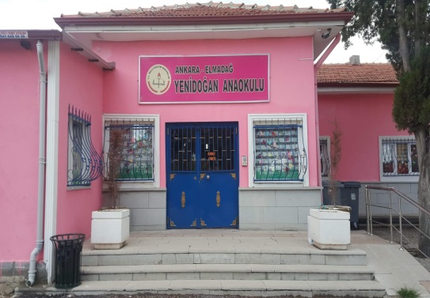

YENİDOĞAN ANAOKULU
Elmadağ/ANKARA

VELİ –ÖĞRENCİ BİLGİLENDİRME BROŞÜRÜ
Güvenli İnternet Kullanımı

1.Sayfa

